о возможности работы импульсного малогабаритного плазматрона в частотном режиме
Алексеев А.И., Ваулин Д.Н., Дешко К.И., Черников В.А.
Московский государственный университет, г. Москва, Россия, kir.deshko@gmail.com
Настоящая работа посвящена продолжению цикла экспериментов [1, 2] по исследованию возможности использования малогабаритного магнитоплазменного компрессора (МПК), работающего в частотном режиме, для реализации воспламенения высокоскоростной воздушно-пропановой смеси. В экспериментах использовался плазматрон малой мощности P ≤ 5 МВт, что позволило, во-первых, уменьшить габариты всего устройства и, во-вторых, увеличить частоту следования импульсов МПК. Регистрация взрывного горения [1] осуществлялась при помощи фотоумножителя, датчиков давления и по наличию мощной акустической волны.
Из полученных результатов следует, что при частотах f ≤ 20 Гц существует строгая корреляция между временем срыва напряжения на конденсаторе (разряда МПК), началом свечения продуктов горения и возрастанием давления в канале. Показано, что при этих частотах как максимальная интенсивность свечения пламени горения, так и давление в каждом из импульсов с погрешностью 20% является постоянной величиной от импульса к импульсу в течение всей серии импульсов.
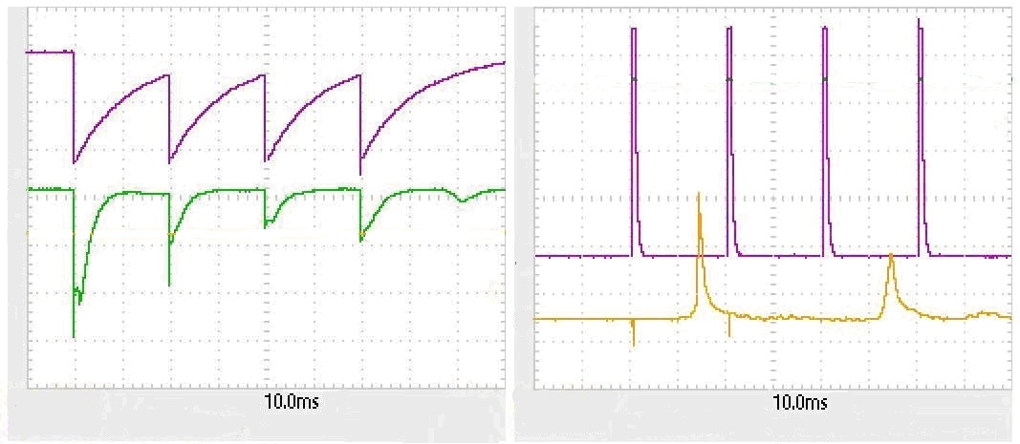
а б
Рисунок. 1. Осциллограммы сигналов: а) напряжение на накопительном конденсаторе источника питания МПК (верхняя кривая) и свечение разряда (нижняя кривая); б) импульсы запуска МПК (верхняя кривая) и сигнал с датчика давления (нижняя кривая).
Показано, что на данной установке и при данной конструкции МПК стабильное воспламенение и горение топливной смеси в сверхзвуковом потоке, инициированное разрядом МПК, реализуется только при частотах следования импульсов f < 25 Гц. Проведен анализ различных вариантов конструкции плазмотрона, при помощи которых возможно увеличение частоты следования импульсов МПК до величины порядка 100 Гц.
Литература
- А. П. Ершов, С. А. Каменщиков, А. А. Логунов, В.А. Черников «Инициация горения сверхзвукового пропано-воздушного потока разрядом магнитоплазменного компрессора». ТВТ, том 47, № 6, С. 822-829, 2009.
- А.И. Алексеев, Д.Н. Ваулин, А.Р. Исаев, В.А.Черников «Воспламенение высокоскоростной воздушно-углеводородной смеси плазмой маломощного импульсного плазматрона». Тезисы XLII Звенигородской международной конференции по физике плазмы и УТС. Звенигород, 2015, С. 357.

